ASSUNTO :. SOLICITO AO EXMO SENHOR PREFEITO MUNICIPAL CARLOS NELSON BUENO, PARA QUE JUNTO AO DEPARTAMENTO COMPETENTE REALIZE LIMPEZA DE LIXO NA ESTRADA DO BOA - ZONA LESTE.
DESPACHO

SALA DAS SESSÕES ____/____/____

PRESIDENTE DA MESA

INDICAÇÃO Nº DE 2012

SENHOR PRESIDENTE,
SENHORES VEREADORES,

Considerando que o local está intransitável. Indico ao Exmo Senhor Prefeito Municipal Carlos Nelson Bueno, para que junto ao Departamento competente, realize limpeza, retirada de lixo da vegetação e retirada de vidros que foram jogados sem nenhum tipo de proteção, colocando em risco a saúde pública.

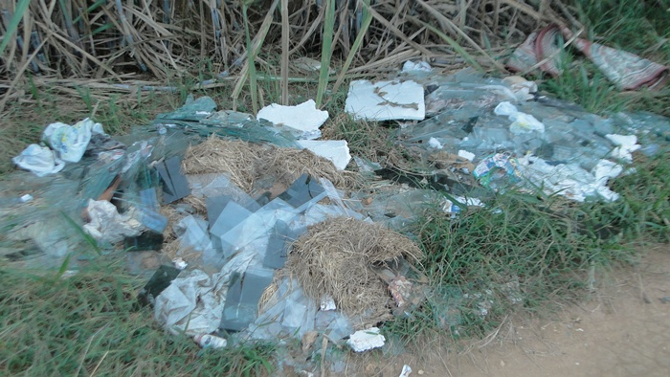
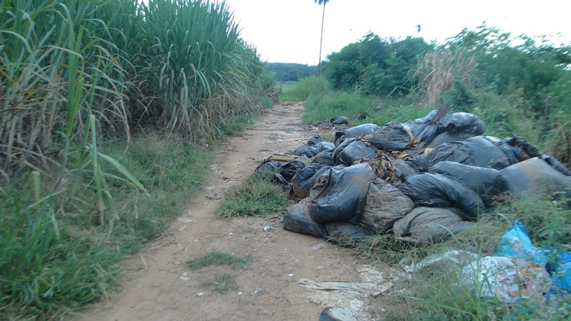

SALA DAS SESSÕES “VEREADOR SANTO RÓTOLLI”, EM 30 DE MARÇO DE 2012.

VEREADOR LUÍS ROBERTO TAVARES

